MsBuild vsWhere

**Reseni** zhuleny vswhere opravime restartem compu.

**Mame build u kazdeho softu, ktery kdyz otevru v Notepadu vypada takto**

--call ..\..\restore_nuget_packages.bat

powershell -ExecutionPolicy Unrestricted "..\..\_scripts\MsBuild.ps1" -RepositoryDir ..\..\..\ -RestoreNuget $false -ModuleDir "." -Solutions "MIR.Media.Changing2.sln"

pause

**rika se tu, ze se ma hledat file** MsBuild.ps1 **ktery je o dve urovne zpet od umisteni build.bat a ve slozce scripts**



**Kdyz** MsBuild.ps1 **otevru v NotePadu bude tam mimo jine toto:**

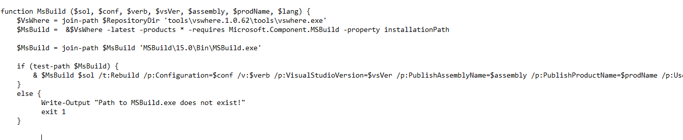

**Nastavuje se tu cesta k souboru MSBuild.exe ktery mam umisteny zde**

$MsBuild = 'C:\Program Files (x86)\Microsoft Visual Studio\2017\Professional\MSBuild\15.0\Bin\MSBuild.exe'

**Tento radek proste vezmu a vlozim jako posledni definici property $MsBuild = do** MsBuild.ps1

**Ted uz muzu vydat clickOnce.**

**Moje aplikace ktera menila BuildTools na Professional pracuje na repo Framework**

# Skype s Filipem

a co ti ten build pise. co tam je za chybu

Peter Hlavenka 13:46:

<https://gyazo.com/7b9f32e9cba3ffabc9d1f2c48bbc6116>

ten muj commit s funkcnim zmenovadlem na defaultu je public

tak asi neni

to jsem blazen..

Peter Hlavenka 13:52:

uz je public

Filip Čálek 13:56:

vytvorils novou hlavu

Peter Hlavenka 13:57:

boze uz zase

mergnu to nebo jednu zavru ?

Filip Čálek 13:58:

zavri jednu

Filip Čálek 14:02:

mrkni prosimte sem

Admosphere\tools\vswhere.1.0.62\tools\

a spust vswhere.exe v consoli

s parametrama

-latest -products * -requires Microsoft.Component.MSBuild -property installationPath

a rekni mi, co ti to vratilo

Peter Hlavenka 14:11:

C:\Pool\Admosphere\tools\vswhere.1.0.62\tools>vswhere -latest -products * -requires Microsoft.Component.MSBuild -property installationPath

je to spravne ? nevraci se nic

ani error

Filip Čálek 14:12:

vswhere.exe

Peter Hlavenka 14:12:

ani tak ne zkousel jsem

C:\Pool\Admosphere\tools\vswhere.1.0.62\tools>vswhere.exe -latest -products * -requires Microsoft.Component.MSBuild -property installationPath

Filip Čálek 14:12:

v command lajne

Peter Hlavenka 14:14:

<https://gyazo.com/a86a89494a19a6e94949c9628f761f58>

<https://gyazo.com/260508ae55b8c1bf764f16d1b4fedc5c>

Filip Čálek 14:16:

ok a dej to bez "-property installationPath"

Peter Hlavenka 14:18:

Visual Studio Locator version 1.0.62 [query version 1.17.1230.42073]

Copyright (C) Microsoft Corporation. All rights reserved.

Filip Čálek 14:19:

wtf

co mas za windows

Peter Hlavenka 14:19:

10

Filip Čálek 14:19:

mrdat

Peter Hlavenka 14:19:

:D

ta cesta v buildu se mi zda spravne msBuild mam opravdu dva kroky zpet a scripts   ..\..\_scripts\MsBuild.ps1

repo taky

Filip Čálek 14:21:

chyba je ta, ze ti vswhere nenajde cestu k nainstalovanymu visual studiu

kde je build.exe

Peter Hlavenka 14:23:

s tim jsem se uz pral vzdy po updatu jsem musel zmenit cestu z BuildTools na Professional

Filip Čálek 14:25:

joooo. smaz si buildTools

odinstaluj

Peter Hlavenka 14:27:

co mam odinstalovat ?

Filip Čálek 14:27:

BuildTools. budes to mit mezi programama

Peter Hlavenka 14:28:

h, nemam  hledam v Apps and Features

Filip Čálek 14:31:

tak si uprav ten build script. zadej si tam provizorne tu cestu natvrdo. proste si nejak porad